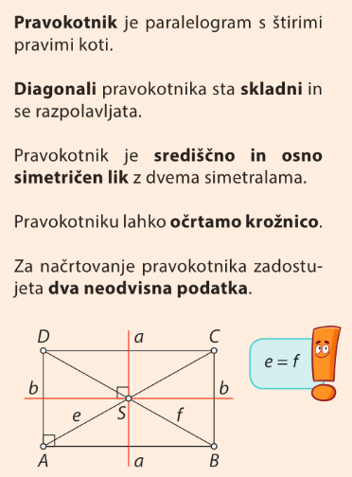
Pozdravljeni.
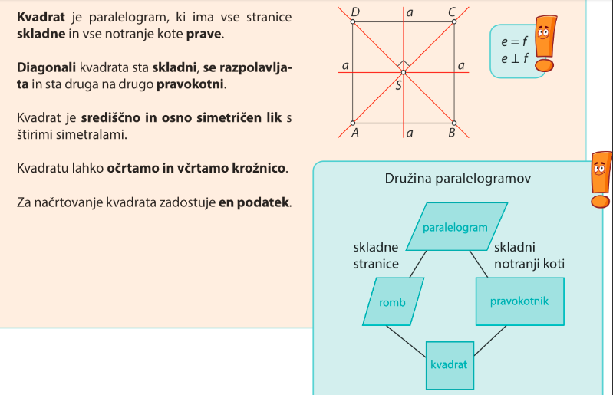
Pred nami je nov delovni teden. Danes se ustavimo pri dveh likih, ki ju poznate že od prej, to sta PRAVOKOTNIK IN KVADRAT. Oba spadata med paralelograme, saj zanju veljajo vse lastnosti paralelograma. Imata pa še nekaj svojih lastnosti, ki jih splošen paralelogram nima. Za začetek prepišite snov v okvirčkih.

Zdaj pa rešimo še nekaj načrtovalnih nalog. Prepišite podatke (Tudi ime lika je podatek!), narišite skico, nato pa lik po podatkih narišite.
V delovnem zvezku rešite nalogi 21 na strani 114 in 9 na straneh 109 in 110. Pri načrtovanju se držite postopkov risanja, ki jih že poznate, v pomoč so vam spodnji kratki posnetki. Ne pozabite preveriti rešitev, preden mi pošiljate svoje delo.
kvadrat 21.a https://youtu.be/tvduPsFD4JA
kvadrat 21.b https://youtu.be/W1VnQm6qGaY
kvadrat 21.c https://youtu.be/oWItl2FIxDM
kvadrat 21.č https://youtu.be/xD2V63brT0g
pravokotnik 9.a https://youtu.be/zY8VUKznaP4
pravokotnik 9.b https://youtu.be/_wypg3iWlM8
pravokotnik 9.c https://youtu.be/7yvR45INIsY
pravokotnik 9.č https://youtu.be/eLmYOUTxiJc
Do naslednjič vas lepo pozdravljam.
učiteljica Alenka

